ПРИЛОЖЕНИЕ № 37

приказу государственной инспекции по охране объектов культурного наследия Новосибирской области

от ________ № ____

**Границы территории объекта культурного наследия регионального значения – памятника «Завод водочный казенный. Комплекс: склады», расположенного по адресу: Новосибирская область, Куйбышевский район, г. Куйбышев, ул. Шишкова, 2**

(далее – объект культурного наследия)

1. Карта (схема) границ территории объекта культурного наследия:

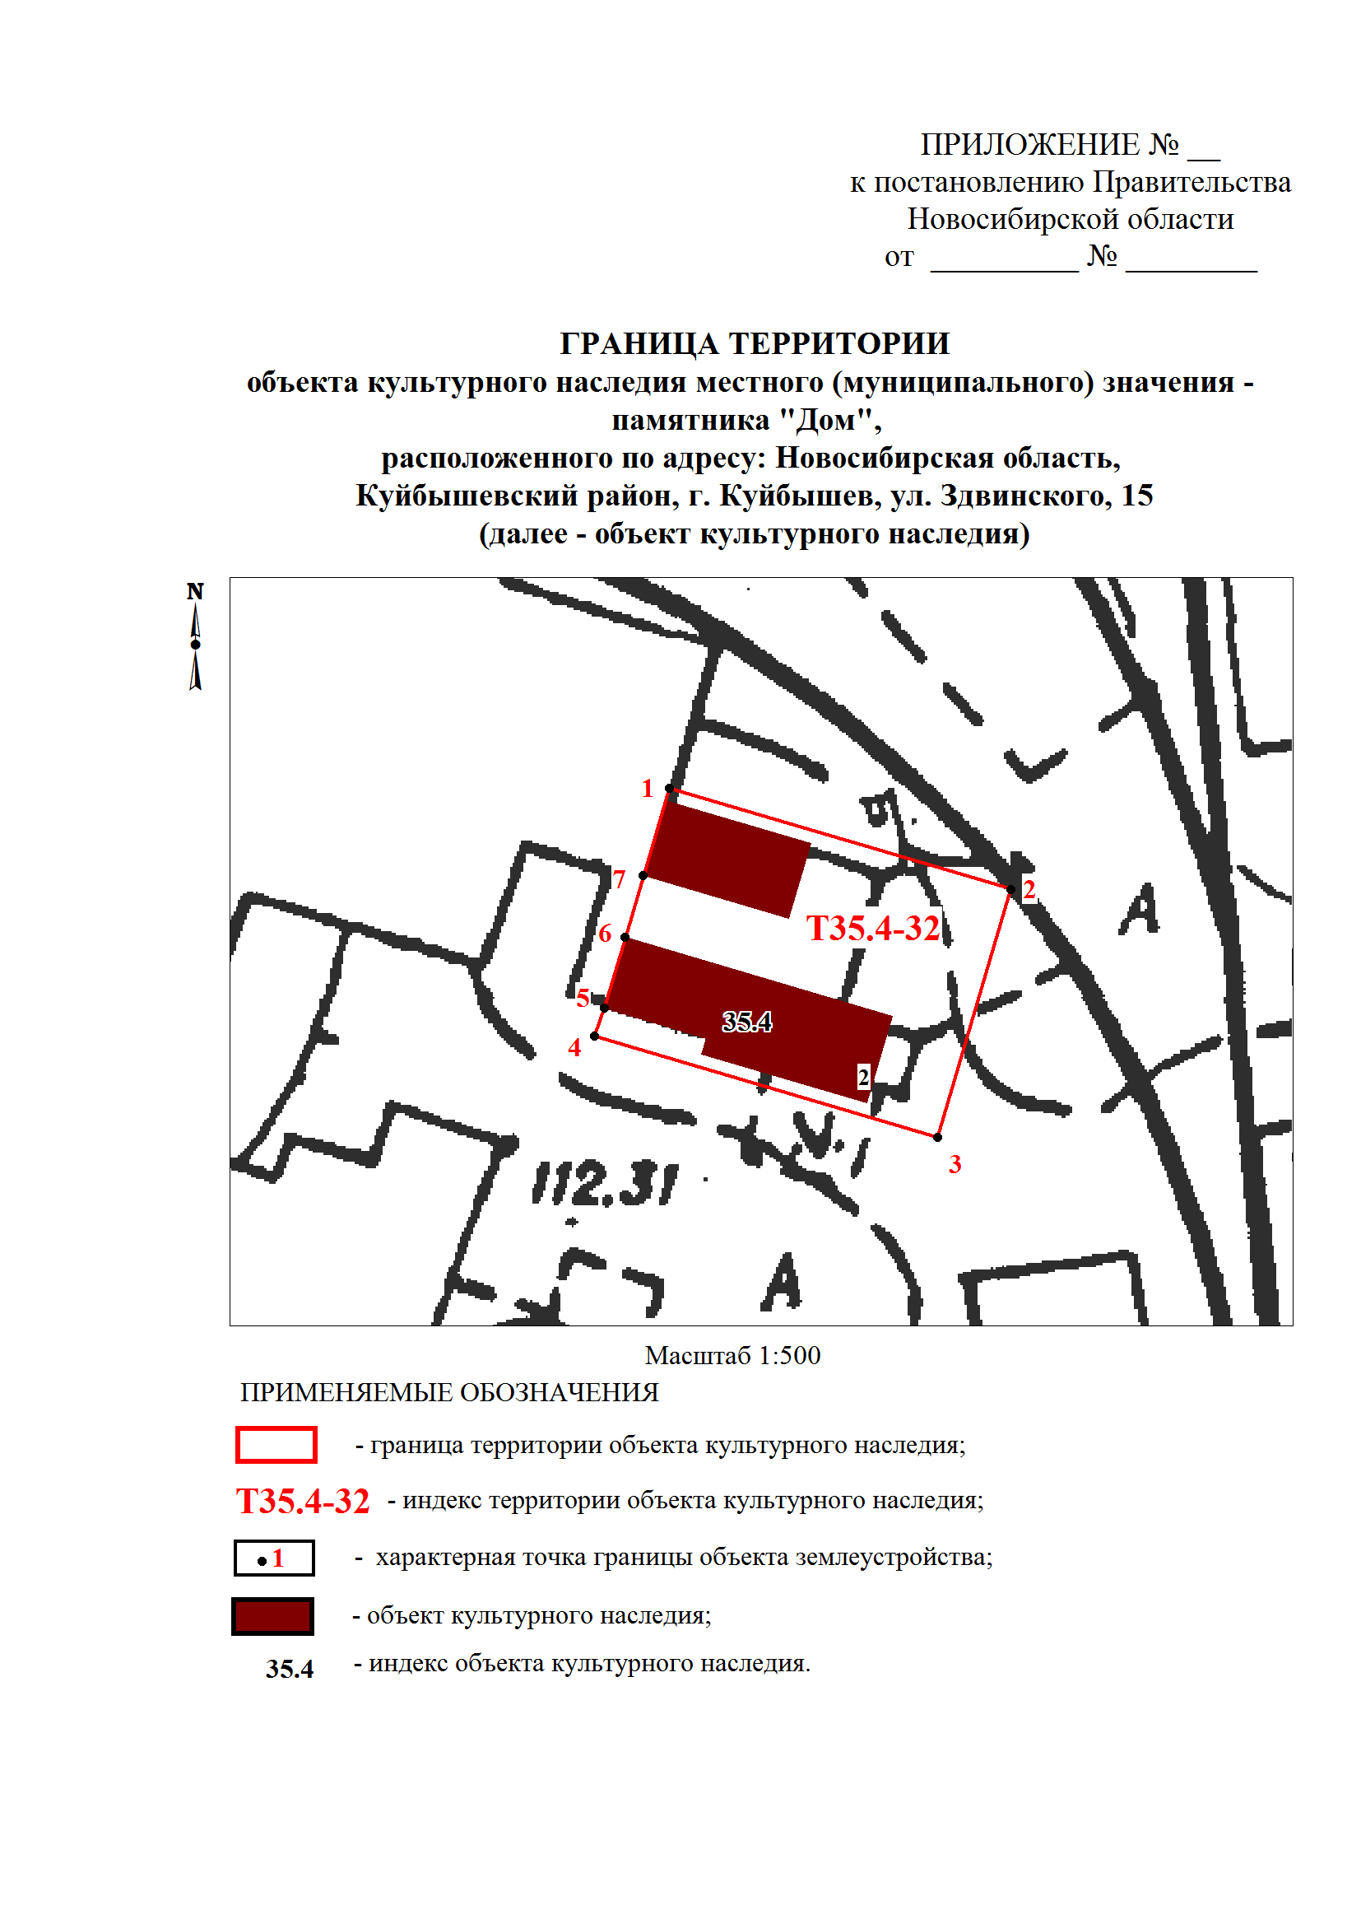

2. Текстовое описание границ территории объекта культурного наследия:

Границы территории объекта культурного наследия проходят: точка 1-точка 2 от точки, расположенной на расстоянии 1 метра на северо-восток от северо-западного угла объекта культурного наследия до точки, расположенной на расстоянии 13,4 метров на северо-восток от северо-восточного угла объекта культурного наследия; точка 2-точка 3 от точки, расположенной на расстоянии 13,4 метров на северо-восток от северо-восточного угла объекта культурного наследия до точки, расположенной на расстоянии 6 метров на юго-восток от юго-восточного угла объекта культурного наследия; точка 3-точка 4 от точки, расположенной на расстоянии 6 метров на юго-восток от юго-восточного угла объекта культурного наследия до точки, расположенной на расстоянии 2,3 метров на юго-запад от юго-западного угла объекта культурного наследия; точка 4-точка 5 от точки, расположенной на расстоянии 2,3 метров на юго-запад от юго-западного угла объекта культурного наследия до юго-западного угла объекта культурного наследия; точка 5-точка 6 по западной стороне объекта культурного наследия; точка 6-точка 7 от северо-западного угла объекта культурного наследия до юго-западного угла объекта культурного наследия; точка 7-точка 1 от юго-западного угла объекта культурного наследия до точки, расположенной на расстоянии 1 метра на северо-восток от северо-западного угла объекта культурного наследия.

3. Перечень координат характерных (поворотных) точек границ территории объекта культурного наследия:

|  |  |  |
| --- | --- | --- |
| Обозначение (номер)  характерной  (поворотной)  точки | Координаты характерных (поворотных) точек в местной системе координат (МСК НСО) | |
| Х, m | Y, m |
| 1 | 2 | 3 |
| 1 | 535023.75 | 2287863.12 |
| 2 | 535016.07 | 2287889.55 |
| 3 | 534996.88 | 2287883.98 |
| 4 | 535004.60 | 2287857.40 |
| 5 | 535006.75 | 2287858.17 |
| 6 | 535012.23 | 2287859.77 |
| 7 | 535017.05 | 2287861.15 |

_________